管理体系审核记录表
过程与活动、  抽样计划 | 涉及  条款 | 受审核部门：管理层 主管领导：白浩涌 陪同人员：向守军 | 判定
过程与活动、  抽样计划 | 涉及  条款 | 审核员：张心 审核时间：2022.09.02 | 判定
过程与活动、  抽样计划 | 涉及  条款 | 审核条款： | 判定
理解组织及其环境  #有影响的内、外部因素主要有哪些？  .对这些内、外部因素的相关信息进行监视和评审的情况如何？ | 4.1 | 公司制定有《内、外部环境风险和机遇分析表》，确定对公司有利的内外部环境因素有：公司全体员工的质量意识比较强，产品质量在同行业中比较领先。  对公司不利的内、外部因素有：市场竞争非常激烈，产品销售利润不断降低、员工成本增加。  公司通过业内展会、同行交流、座谈会、工作例会、QQ、微信等进行内外部沟通，并定期进行评审，形成会议记录。  查见《内、外部环境风险和机遇分析表》  内部环境，人力因素，目前情况：人力资源充足，不利情况：部分岗位技能弱，整改决策：加强岗位培训； | 符合
理解相关方的需求和期望  #与组织质量管理体系有关的相关方有哪些？  .相关方有哪些要求？  .对相关方及其要求的监视和  评审如何？ | 4.2 | 公司确定的相关方有员工、银行、主管部门、供应商、客户等。  理解员工诉求的形式为面谈、会议等；理解银行等相关方的形式主要为电话沟通、上门拜访等；  员工关注的主要问题有工资、待遇、晋升机制、福利等，供应商关注的主要问题是回款时间等。  对相关方的要求的监视和评审的方法多样，通过QQ、微信等现代通讯手段是常用的便捷而又高效主要方法。  查见《相关方要求识别和控制》其中相关方：有员工、银行、主管部门、供应商、客户等。  顾客的需求和期望：产品质量符合顾客要求、及时交货、价格合理、服务及时、通过ISO9001:2015。  监测指标：产品检验合格率、产品按期交付率、顾客满意度等。 | 符合
确定QMS范围  #质量管理体系的边界和范围。是否形成文件？是否考虑了各种内外部因素、相关方要求及其产品或服务？质量标准是否存在不适用于该范围的情况？若有,是否说明理由？若有理由,是否合理？ | 4.3 | 公司申请的质量管理体系的范围为: 汽车配件（不含发动机）的加工  注册地址：重庆市南岸区鸡冠石镇和平村六角湾社  生产/经营地址：重庆市九龙坡区走马镇金马路40号  经识别，组织依据ISO9001：2015版标准的要求建立、实施、维护质量管理体系，符合标准要求。 | 符合
QMS及其过程  #是否按照标准的要求，建立、实施、保持和持续改进质量管理体系？所需的过程包括哪些？是否形成必要的文件化信息以支持过程运行？是否必要的文件化信息作为运行证据？ | 4.4 | 公司按照ISO9001:2015标准的要求，建立、实施、保持和持续改进质量管理体系，策划质量手册、程序文件、作业文件，包括所需过程及其相互作用，制定有风险管理控制办法，确定产生非预期的输出或过程失效对产品和顾客满意带来的风险，以及应对措施。  组织制定有管理评审控制程序，定期进行体系评审，必要时变更过程，以确保过程持续产生公司期望的结果。  经现场确认，生产过程中关键过程为：机加过程 ，无外包过程。 | 符合
领导作用和承诺/5.1.1总则  #最高管理者通过哪些活动证实其对质量管理体系的领导作用和承诺？ | 5.1 | 总经理：白浩涌 组织代表：白浩涌  公司总经理承诺建立、实施、保持和改进QMS，并对QMS的有效性负责。并组织落实其管理职责内的各项工作。  最高管理者组织公司相关人员并制定了质量方针和质量目标，并与组织环境相一致，与组织的战略方向一致。  根据总经理的谈话沟通，组织的质量管理体系要求已渐渐融入组织的业务过程中。  组织已使用过程方法和基于风险的思维进行体系的运行。  最高管理者针对体系的运行，提供了所需的资源。  向全公司强调遵守法律法规、质量管理、符合质量管理体系的要求及达到顾客满意的重要性。  形成制度化，把质量目标进行层层分解落实到各部门，规定了定期检查落实的情况。  不断强调负责人制度，并制定了各部门负责人的职责、权限，并在全公司宣贯。  基本符合要求。 | 符合
以顾客为关注焦点  #最高管理者通过哪些活动证实其以顾客为关注焦点的领导作用和承诺？ | 5.1.2 | 公司从采购、生产、销售、售后服务各个环节注重培养员工顾客满意的意识，领导对顾客满意比较关注，认识到没有顾客就没有公司的市场。  公司在各个方面努力提高顾客满意率。注重服务和企业形象。努力寻求顾客满意。 | 符合
方针（含制定/沟通） | 5.2 | 公司的质量方针是：  “质量为本、用户至上，服务周到、持续改进”  公司建立的质量方针基本满足标准各项承诺的要求，基本能为质量目标的制定提供框架，基本符合要求。  主要通过日常工作会议、口头交流等将质量方针的要求向全员传达和灌输，确保员工增强顾客满意和守法意识。 | 符合
岗位/职责/权限  #组织内的岗位设置如何？  职责和权限如何得到分派、沟通和理解？ | 5.3 | 公司在建立管理体系之初，对各部门的职责权限进行了划分，在质量手册中确定了公司组织机构图，策划：管理层、综合部、生产部、技质部等部门，对应每个部门有职能分配表，在5.3职责和权限中对各部门职责权限进行了规定，各部门基本清楚其职责，文件描述职责与实际基本符合。  公司策划有《风险和机遇的应对措施》，考虑到4.1所描述的因素和4.2所提及的要求，确定需要应对的风险和机遇包括：人力资源风险、设备风险管理、采购风险控制、策划能力风险控制、公共设施风险控制及短交期风险控制以及其他风险控制。  组织发生变更时能保持体系的正常运行和完整性； | 符合
应对风险和机遇的措施  （含6.1.1和6.1.2）  #确定的需应对的风险和机遇有哪些？  .策划应对风险和机遇的措施有哪些？  .如何整合并实施这些措施？  .如何评价这些措施的有效性？  .措施是否与风险和机遇的影响程度相适应？ | 6.1 | 公司策划并批准实施《风险和机遇分析表》，内容包括风险类型、风险因素、应对机遇及措施、现行控制方法、涉及的场所及部门等；  查见《风险和机遇评估分析表》：  - 类型：外部因素；  类别：竞争风险公司目前的主导产品在市场占有率和领先趋势比较明显，，影响公司的领先优势。机遇：竞争加剧，发展压力大，但也会带来新的发展机遇。  应对机遇及措施：及时关注公司产品市场的情况，收集信息及时调整，保持公司产品的竞争力。  针对外部因素，还分析了市场、原材料、文化、社会经济、法律法规的变化等。  - 类型：内部因素；  类别：人力资源风险：公司目前人员，被外单位吸引离开的情况还是存在，人员在素质上参差不齐，加上绩效考核不能落实，会对工作完成质量造成不好的影响。机遇：公司目前主要人员比较稳定，各项绩效能顺利开展，为公司发展提供一个比较好的基础。  应对机遇及措施：各部门应及时关注员工的心态变化，注意工作方式，创造良好的工作环境，提高员工的归属感。  针对内部因素，还分析了财务状况、人力资源、基础设施等。  应对风险和机遇的措施与其对于产品和服务符合性的潜在影响相适应。 | 符合
质量目标及其实现的策划（含6.2.1/6.2.2） | 6.2 | 公司的质量目标为：  a.产品一次交验合格率≥95%；  b.产品按期交付率≥98%；  c.顾客满意度85分以上。  查见2022年3月-2022年8月部门目标考核情况  a.产品一次交验合格率98%；  b.产品按期交付率99%；  c.顾客满意度98分。  达到既定目标  公司的上述质量目标与公司的质量方针保持了一致，包括了满足产品要求所需要的内容，可以测量。  经核查，公司已将质量目标分解到各职能部门，制订了各部门的质量目标，基本能结合各部门工作实际，符合要求。提供有公司及各部门质量目标分析统计报告，实施情况具体见各部门审核记录。  公司建立的文件化的质量管理体系基本保持未变，保持了质量管理体系的完整性、一致性，持续满足了质量管理体系的要求。 | 符合
变更的策划 | 6.3 | 查，公司的质量管理体系要求：当公司质量管理体系变更时，应考虑：  1.变更的目的及潜在后果；  2.体系的完整性；  3.资源的可获得性；  4.责权的分配和再分配等因素。  经查：公司管理体系暂无变更。 | 符合
资源总则 | 7.1.1 | 查问总经理，公司运行2015版质量管理体系在策划资源需求。  在提供资源方面充分考虑了内部资源的实际情况，存在的不足将通过从外部引进相应的人力、硬件等资源进行补充。 | 符合
组织的知识 | 7.1.6 | 公司明确组织知识的概念及其从内部、外部获取并更新知识的来源即包括：内部来源（例如从经历获得的知识；从失败和成功项目得到的经验教训；得到和分享未形成文件的知识和经验，过程、产品和服务的改进结果）；外部来源（如标准；专业会议，从顾客或外部供方收集的知识）。  --公司明确组织知识作为公司的重要资源，按内部文件或外来文件予以受控管理，包括必要的分级保密措施。 | 符合
沟通  #组织是否确定与质量管理体系相关的内部和外部沟通包括哪些方面？  是否包括：沟通的职责、沟通对象、沟通内容、沟通时机、沟通方式？ | 7.4 | 在公司内部主要采用口头、电话、会议、面谈等形式就与产品质量、服务有关问题及与质量管理体系有关问题进行沟通，基本有效。未发生由于沟通不到位而影响工作的情况。  相关方的沟通主要体现在和顾客的沟通方面，经常性的对顾客进行走访，了解顾客的意见。  产品提供前：走访用户、电话沟通、了解相关信息等，与顾客签订合同或订单，或接受顾客口头订单。  产品提供中：组织供方按期交付，解决用户对进度、质量、运输等关切问题；  产品提供后：与客户保持密切沟通，不定期回访用户，并对顾客反馈问题解答。针对存在的问题及时进行处理。定期发放顾客满意度调查，了解顾客满意或不满意的信息，并积极应对，确保顾客满意。  对顾客一般提出的问题，由售后人员负责解决，或公司派人到现场去查看，确属公司产品质量问题的，给与处理，采取退、换措施。  自体系运行以来，没有发生严重的顾客投诉事件。 | 符合
管理评审  9.3.1总则  9.3.2管评输入  9.3.3管评输出 | 9.3 | 查，公司的质量体系策划了管理评审的管理要求。  查，管理评审记录：  本次评审时间：2022年07月25日  主持人：总经理白浩涌  提供管理评审会议签到表。  管理评审的输入资料主要是各部门提供的工作总结，内容比较笼统，已与负责人口头提出。  查，管理评审输入资料：各部门工作报告，主要内容涵盖了公司质量方针、目标适宜性，质量目标完成情况报告，公司质量管理体系运行实施情况，取得的成绩，资源状况，服务质量状况，过程控制情况，采取纠正和预防措施情况，顾客满意情况，公司全员质量意识、法规意识和顾客满意意识、组织机构和资源配置情况、体现改进建议、内审结果、与QMS相关的内、外部因素变化、有关QMS绩效和有效性的信息、资源的充分性、应对风险和机遇采取措施有效性、改进的机会等。  输入内容基本满足输入要求。  查管理评审输出：  提供有《管理评审报告》  公司的质量方针、质量目标和质量管理体系基本是适宜、充分、有效的，能以防止不合格来满足顾客要求，符合相关法律法规的要求和规定，能够贯彻我公司的质量方针，实现我公司的质量目标，已建立了自我发现问题和持续改进质量管理体系有效性的机制。  公司经过生产，目前产品已按要求提交客户。经过严格的检验，所有产品均符合标准及客户订货要求。目前暂不需要改进。  本公司按照ISO9001：2015标准要求，为公司产品生产及检验配备了相应的硬件设备。目前，不需要增加设备。  提出改进需求：  加强员工对ISO9001:2015标准的培训学习  查《管理评审改进建议实施计划表》由综合部牵头，计划于2022年7月底完成标准的培训。出示培训记录，已于7月26日进行培训，并对培训有效性进行评价。  管理评审结论：本公司的质量管理体系，基本上是适宜的、充分的和有效的。 | 符合
总则 | 10.1 | 公司制定系列程序文件《管理评审控制程序》、《不合格品控制程序》及《内部审核控制程序》《纠正预防措施控制程序》，对持续改进的过程予以规定，以实现质量管理体系及产品符合性的持续改进。持续改进的过程包含持续改进的提出、立项、不合格的原因的分析、纠正措施的确定、跟踪和评价及负责部门和人员职责等。  公司通过质量方针、目标的达成分析、内部质量审核结果、数据资料统计分析、纠正和预防措施和管理评审等方式，以推动质量管理体系的持续改进。 | 符合
持续改进 | 10.3 | 公司主要按策划的质量手册、程序文件等实施运行，主要采用内审、管理评审、数据分析、纠正和预防措施、质量方针和目标等来实现对质量管理体系的改进，另外主要通过日常工作中发现的问题及时予以调整解决来实现。 | 符合
范围的确认，资质的确认，法律法规执行情况，重大质量事故，及顾客投诉和质量监督抽查情况。一阶段问题验证。 |  | 现场确认，公司质量管理体系覆盖范围：汽车配件（不含发动机）的加工。提供营业执照（三证合一），检查有效，公司严格执行国标及行业要求和法律、法规要求。  2022年3月至今，公司没有顾客的重大产品质量投诉，通过顾客满意度调查，顾客对公司提供的产品普遍反映较好。体系运行以来，顾客对质量反应良好，没有重大质量问题和投诉。  该公司在2022年3月以来，无质量监督抽查情况。  一阶段未提出的不符合情况。 | 符合

说明：不符合标注N
管理体系审核记录表
过程与活动、  抽样计划 | 涉及  条款 | 受审核部门：综合部 主管领导：陆安 陪同人员：白浩涌 | 判定
过程与活动、  抽样计划 | 涉及  条款 | 审核员：张心 审核时间：2022.09.02 | 判定
过程与活动、  抽样计划 | 涉及  条款 | 审核条款： | 判定
岗位/职责 /权限  #组织内的岗位设置如何？  职责和权限如何得到分派、沟通和理解？ | 5.3 | 查组织编制了《部门职责》等  体系文件中已经明确了综合部的部门职责，具体为：  1）贯彻执行公司的质量方针和目标；  2）完成本部门的质量目标；  3）公司质量管理体系文件的管理；  4）负责公司人力资源培训计划的制定，各部门培训计划的审批及监督实施，并负责培训效果的评估；  5）负责收集外部沟通的信息；  6）在公司领导下做好安全管理工作，增强安全意识；  7）负责内部审核工作；  8）负责协助总经理组织管理评审工作；  9）负责体系运行过程的监督检查工作；  10）负责持续改进体系的有效性和顾客满意度调查。  。。。。。。  部门职责清楚，描述符合部门实际情况。 | 符合
质量目标及其实现的策划  （含6.2.1/6.2.2） | 6.2 | 综合部负责人：陆安  查《部门质量目标测量报告》  测量时间：2022年3月-2022年08月  培训计划及时完成率 100% 实测：100%  顾客满意度为85分以上 实测：98分  产品按期交付率≥98% 实测：98%  采购物资合格率100% 实测：100%  查2022年培训计划，出示已经实施的培训记录，均按照培训计划执行实施。  质量目标覆盖相关职能、层次和过程，质量目标与质量方针保持一致  基本符合要求。 | 符合
人员  #组织确定的质量管理体系的实施以及过程的运行和控制所需的人员有哪些？  .组织提供的人员是否满足需求？ | 7.1.2 | 查，公司编制了《人力资源控制程序》，公司确定的质量管理体系的实施以及过程的运行和控制所需的人员包括：各职能部门主管（方针、目标的组织贯彻实施、人员及其能力、意识、沟通等管理）、文员（组织知识、体系文件和记录的管理等）  公司从岗位设置、任职资格等方面确定了适宜的人选。  查，公司策划了各岗位的人员任职要求，编制有《员工入职要求及部门职责》对各岗位人员的技能、教育经历、工作经历、部门职责、培训等作了具体要求，对总经理、各部门负责人及一般员工等各部门、各岗位的职责和任职要求作了阐述，使与质量相关的岗位任职条件具体化了，为以后招聘工作指明了方面。  现场确认，能满足规定要求。 | 符合
能力  #组织确定人员所需的能力有哪些？  .组织如何证明其控制下的人员具备所需的能力？  .为获取所需能力采取了哪些措施？  .是否保持适当的记录作为证明人员能力的证据？ | 7.2 | 公司确定了从事的工作影响质量管理体系绩效和有效性且在公司控制范围内的人员所必要的能力，这些能力主要是基于适当的教育、培训或经历等。  公司对每个从事影响产品符合性要求及从事的工作影响质量管理体系绩效和有效性的工作人员的能力进行识别，制定培训制度、有计划有目的、系统地提供培训以满足这些需求。  适用时，采取措施（包括：培训、辅导、重新分配工作或招聘具有能力的人员）获得所需的能力，并评价措施的有效性。保留适当的形成文件的信息，作为人员能力的证据。  查公司人员资质要求。  叉车工：  操作人 准操项目 证号 有效期  王波 N1 510232198005287513 2024年5月15日（见附件）  查见2022年年度培训计划共7次，已完成的培训5次。  1）：2022.03.15 培训内容：ISO9001标准及文件培训。培训人员：各部门管理人员等；培训内容：ISO9001：2015标准等。效果评价：培训达到预期目的，培训有效。评价人：白浩涌。  2):2022.06.04 培训内容：产品工艺有关知识；培训人员：生产部、技质部全部员工；培训内容：各类产品的加工工艺，各个工序的工艺条件要求。效果评价：经提问方式考核，合格。评价人：白浩涌。  查见其他培训均按照计划实施并保存了相关培训记录。  公司人员能力管理符合要求。 | 符合
意识 | 7.3 | 公司通过宣导、培训、制度约束等方式确保员工能意识到他们从事的活动的相关性及重要性，以及他们对贯彻质量方针、达成质量目标及实现QMS的有效性的积极贡献，以及其不符合QMS要求的后果。  ---经与陆安、向守军2位员工等沟通了解，其2位均基本具备以上必要的质量意识和质量管理体系相关意识。 | 符合
沟通  #组织是否确定与质量管理体系相关的内部和外部沟通包括哪些方面？  是否包括：沟通的职责、沟通对象、沟通内容、沟通时机、沟通方式？ | 7.4 | 在公司内部主要采用口头、电话、会议、面谈等形式就与产品质量、服务有关问题及与质量管理体系有关问题进行沟通，基本有效。未发生由于沟通不到位而影响工作的情况。  相关方的沟通主要体现在和顾客的沟通方面，经常性的对顾客进行走访，了解顾客的意见。  产品提供前：走访用户、电话沟通、了解相关信息等，与顾客签订合同或订单，或接受顾客口头订单。  产品提供中：组织供方按期交付，解决用户对进度、质量、运输等关切问题；  产品提供后：与客户保持密切沟通，不定期回访用户，并对顾客反馈问题解答。针对存在的问题及时进行处理。定期发放顾客满意度调查，了解顾客满意或不满意的信息，并积极应对，确保顾客满意。  对顾客一般提出的问题，由售后人员负责解决，或公司派人到现场去查看，确属公司产品质量问题的，给与处理，采取退、换措施。  自体系运行以来，没有发生严重的顾客投诉事件。 | 符合
形成文件的信息/7.5.1总则 | 7.5.1 | 公司的质量管理体系文件----包括  一级文件：质量手册  二级文件：程序文件  三级文件：管理规定或制度  四级文件：表格和检查表。  --此外，外来文件即外部提供的文件,包括规格标准、与产品质量有关的企业标准。通常属于第三级文件，并得到及时识别和分发控制。  经查：公司提供的各级体系文件总体满足标准的要求和确保QMS有效性的需要。 | 符合
创建和更新 | 7.5.2 | 抽查3-5个体系文件如：质量手册、程序文件、岗位任职要求、管理制度等均有适当的标识和说明、相对固定的格式、纸质和电子档为载体、文件发布前均的得到评审和批准，从而确保了适宜性和充分性；记录得到确认等。  现场抽见《质量手册》  文件编号：ZHJX/A—2022 版本号：A/0  2022年03月01日发布 编制：综合部 审批：白浩涌  抽见《程序文件》  文件编号：ZHJX/B—2022 版本号：A/0  2022年03月01日发布 编制：综合部 审批：白浩涌  以上文件均有编审批，发布实施日期及发放编号、受控状态。 | 符合
形成文件信息的控制  #如何控制文件和记录？  是否在需要时和需要的地方可获得相关文件？  是否采取了措施防止泄密、不当使用和不完整？  是否关注下列活动：  a）分发、访问、检索和使用；  b）存储和防护，包括保持可读性；  c）更改控制；  d）保留和处置。  识别的外来文件有哪些？如何对外来文件进行控制？  是否对记录实施了保护，防止非预期的更改 | 7.5.3 | 使用文件的现场抽查确认，未发现不适宜或缺失的文件。  --公司对重要的文件信息通过权限控制分发或禁止复印外传等予以保密。  --现场确认：各级文件的分发、访问、检索和使用、存储和防护等均符合规定要求。  查，质量手册：公司编制了《文件控制程序》，规定了体系文件的编制、审核、批准、受控、使用、报废等要求。查见：程序文件有18个，查：《受控文件清单》里面包括：质量手册、程序文件、岗位任职要求、管理制度汇编等。  查见：《文件发放、回收记录》程序文件、质量手册、等进行了发放；有文件编号、分发号，版本，部门签收等内容，暂无回收记录发生。  可获得该文件的有效版本：  《质量手册》现行版本为A/0版  以上文件字迹清楚，审批齐全，受控标识完整  保存完好，易于识别。  查《外来文件清单》,里面包括法律法规：中华人民共和国合同法、中华人民共和国劳动法、中华人民共和国质量法及线性尺寸的未注公差（GB/T1804-f）、形位的未注公差（GB/T1184-H）、倒圆半径和倒角高度尺寸的极限偏差数值（GB/T1804---2000）、角度尺寸的极限偏差数值（GB/T1804---2000）以及客户要求等。  查见《质量记录清单》质量记录，有《培训计划》、《合格供方评价表》、《合同评审》等，规定了保存期为2-3年。对质量记录保存较为散乱，口头提出整改要求，负责人讲下来将引起重视。  QMS运行至今文件更改和作废情况未发生。在“文件、记录控制程序”中对如发生以上情况均有明确规定。 | 符合
内部审核  (含9.2.1和9.2.2) | 9.2 | 编制有《内部审核控制程序》，程序中规定公司确定质量管理体系覆盖的每年（12个月）至少接受一次涉及所有条款活动的内部审核。  提供有年度内部审核计划包括审核目的、范围、依据、频次、审核方式、审核日程安排。  本次审核时间：2022年07月15日  范围：公司质量体系覆盖的各部门、所有过程。  审核组组成：组长：蒋顿友（技质部） 组员：陆安（综合部）  查公司内审员经培训、内审员授权书，内审员基本能满足内审的能力要求；  查《管理层审核检查表》，《生产部审核检查表》，《综合部审核检查表》《《技质部审核检查表》审核过程及条款基本齐全，未出现审核本部门情况。  对应有按审核计划实施审核的现场审核检查表，有审核条款、审核项目及审核记录，有基本内容，但记录较为简单。  查，《内部管理体系审核报告》，审核结论：公司质量管理体系基本符合ISQ9001：2015质量管理体系要求，且运行有效。  此次共开据《内审不符合项报告》1份，涉及综合部7.3条款。对不符合事实为“员工对公司质量方针的理解及知晓度，质量管理体系意识不够”。对不符合项进行了分析，并制定了纠正措施，并进行了验证，不符合纠正措施已经关闭。  提供有《内部审核报告》查，审核结论：公司质量管理体系的建立符合标准要求、实施有效。  通过内部审核，公司质量管理体系的建立实施是有效的，符合标准要求。  公司内审基本符合要求。 | 符合
顾客沟通 | 8.2.1 | 组织按质量手册制定并实施顾客沟通的要求，综合部采用上门拜访、电话、网络等方式与顾客进行沟通。了解客户要求的产品的相关信息；问询、合同或订单的处理，包括对其修改；顾客反馈，包括顾客抱怨；当有重大异常时，制定有关的应急措施及客户特定的要求； | 符合
与产品和服务有关要求的确定  #产品和服务的要求规定是否含:  1）适用的法律法规要求；  2）组织认为的必要要求。  对于提供的产品/服务，组织声称的要  求有哪些？是否满足？ | 8.2.2 | 组织编制的质量手册及《与顾客相关过程控制程序》规定，对市场进行调研，定向顾客提供的产品和服务的要求，从以下几个方面来确定与服务有关的要求：  （1）顾客对产品规定的要求,包括产品内容、技术、进度和费用要求及后期服务要求；  （2）与产品有关的法律、法规要求；  （3）公司确定的其他附加要求；  顾客有合作意向时，介绍公司产品，了解顾客对产品的要求，并结合标准要求进行确定，且明示在合同或订单上，确定顾客对产品的具体要求。  抽产品加工合同：  1）客户：重庆齐信汽车零部件有限公司  时间：2022年01月13日，合同为年度合同（编号：QXWXHT202106071）。  加工产品涉及：半轴套管法兰、后卡钳安装支架（左右）等。  合同明确了：产品名称、加工状态、交付、加工数量、单价、质量技术要求等  2）客户：重庆灵龙实业发展有限公司  签订时间：2022年5月3日  加工产品：底座 （图纸编号：SHD19-86-0003）  合同明确了：产品名称、加工状态、图件号、加工数量、单价、交期等  3）客户：重庆恒准精密机械有限公司  签订时间：2021年10月22日  加工产品：成型模  合同明确了：产品名称、加工状态、图件号、加工数量、单价、交期等  。。。。。  基本符合标准要求。 | 符合
与产品和服务有关要求的评审 | 8.2.3 | 为了明确与产品有关的要求，确保公司有能力满足顾客要求；组织编制了《与顾客有关过程控制程序》规定：在公司向顾客做出提供产品的承诺之前对产品有关要求进行了评审。  抽查:《合同评审记录》  ◆评审日期：2022年01月11日（合同签订前）  顾客名称：重庆齐信汽车零部件有限公司  加工产品名称：半轴套管法兰、后卡钳安装支架左、右  评审内容：在与客户沟通对项目的要求清楚明确；公司能力是否满足客户要求；通过对客户的资信了解，该客户有能力进行款项支付；本公司现有设备是否满足客户项目的需要。  评审人：向守军（生产部）、陆安（综合部）、蒋冬华（技质部）  评审结论：同意签订该合同。  批准：白浩涌  负责人讲对于顾客以微信形式发送的产品订单，经综合部接收后，将该信息发送到生产部，经各部门相关人员评审后，总经理批准转化为生产计划实施生产。  与产品和服务有关要求的评审基本满足要求 | 符合
产品和服务要求的更改策划，若产品和服务要求发生更改，相关的文件是否得到修改？相关人员是否知道已更改的要求？ | 8.2.4 | 负责人讲：2022.3至今，没有发生合同更改的情况，如果需要更改，需对更改内容重新评审。并将变化的要求及时通知有关人员。 | 符合
外部提供的 控制/总则  #组织需控制的对外部提供的过程、产品和服务由哪些？ | 8.4.1 | 公司策划了《采购控制程序》，明确采购物料、设备等，并明确外部提供的过程、产品和服务构成组织自身的产品和服务的一部分。  ---公司基于外部供方提供所要求的过程、产品或服务的能力，确定外部供方的评价、选择、绩效监视以及再评价的准则，并加以实施。  负责人讲，公司的加工方式是顾客方提供原材料（毛坯料）、公司按顾客方提供的产品图进行来料加工。其它供方为生产辅料的供方。  查见合格供方评价表  重庆江海有色金属有限公司 钢棒  台花机床附件工具行 刀片  重庆长欧机械有限公司 工装夹具  东莞长安端通机械有限公司 刀具  查见供方评价表，2022年3月25日对以上供方从产品质量、小批量使用、企业资质、售后服务、价格、交付等方面进行了评价。评价结果：同意列入合格供方  审批：白浩涌 | 符合
控制类型和程度  #.外部提供的过程如何控制？  .外部供方的控制及其输出结果的控制是否得到规定？  组织是否考虑了：  1）外部提供的过程、产品和服务对组织稳定地提供满足顾客要求和适用的法律法规要求的能力的潜在影响；  2）外部供方自身控制的有效性。  必要的验证或其他活动是否得到确定？ | 8.4.2 | 公司编制了《采购控制程序》，要求对客户交付的主要毛坯料进行抽验。  公司对产品名称、型号规格、外观、数量进行了验收。经询问公司产品主要原材料（毛坯料）由客户提供为来料加工，客户方以送货单形式表达，公司根据送货单对相关产品的数量、包装、规格型号、外观等进行检验。  抽查验证记录，查《送货单》 客户：齐信汽车零部件  炉号 存货名称 规格型号 状态 批号 色标 数量  22207671 CN1805后制动钳安装支架左 电泳漆后 C220817B-5 紫 623  经手人：陆安，时间：2022.07.21 验收：合格  批次号 存货名称 规格型号 状态 数量  22208350 半轴套管法兰 W240101504GY 半精坯 1450  经手人：陆安，时间：2022.08.23 验收：合格  炉号 存货名称 规格型号 状态 批号 色标 数量  22208370 CN1805后制动钳安装支架右边 电泳漆后 C220820B-1 紫 1525  经手人：陆安，时间：2022.08.30 验收：合格  。。。。。。。  对辅料刀具、工装夹具等也在来货时进行了外观、规格型号、数量的验收  控制类型和程度基本满足要求。 | 符合
外部供方的信息  组织与外部供方的沟通内容 | 8.4.3 | 负责人讲：由于公司是来料加工方式，客户方也是原材料的供应方，平时与供应方沟通的内容包括：所提供的原材料的规格、数量、交付周期、技术要求、数量等；  经询问，组织通过与客户需求制定月采购计划单进行确定采购信息。公司与供方的沟通采用电话或网络沟通，沟通有效。  出示辅料9月采购计划单，计划单上明确了采购物料的名称、规格型号、数量、采购日期等，且均在合格供方处进行采购。  外部供方的信息管理有效。 | 符合
顾客或外部供方的财产 | 8.5.3 | 查，公司对顾客财产的管理要求。  询问部门负责人，公司的顾客财产主要为顾客提供的原材料（坯件）、专用检具、顾客信息等公司对顾客财产进行了登记管理。  抽 查来料台账：提供重庆齐信汽车零件有限公司《来料单》内容包括：来料名称、规格尺寸、数量、批号、色标、技术图号等。图纸、专用检具在技术员处专人管理，并建立记录。  现场查看记录，顾客财产管理基本受控。 | 符合
交付后活动 | 8.5.5 | 公司明确服务相关交付后活动的安排及管控要求，包括满足以下各项内容要求。如:  a）法律法规要求；  b）与服务相关的潜在不期望的后果；  c）其服务的性质、用途；  d）顾客要求；  e）顾客反馈。  此外，也包括：交付后活动可能含的担保条款所规定的相关活动，诸如合同规定的运输服务、售后服务等。  -与负责人沟通确认：产品在顾客处交付，如检验出产品有质量问题均采取退换的形式，公司有专人对售后问题予以解决，解答。  经与负责人沟通及查看相关记录，基本满足交付后活动的要求。 | 符合
顾客满意 | 9.1.2 | 1、公司编制了《与顾客相关过程控制程序》，规定了监测、获取和利用顾客满意信息的方法。包括问卷调查，直接沟通、数据分析等。  2、公司主要通过日常口头交流、电话回访、定期发放《顾客满意程度调查表》等形式来收集了解顾客是否满意的信息。提供有《顾客满意程度调查表》2022年7月的调查表共3份，回收3份 ：  --调查内容包括：质量、性能、价格、交期、服务等.  ---但客户对质量、性能、价格、交期等项都比较满意。  --统计分析结果：98分（已实现既定目标）  公司负责人讲：通过本次对顾客进行满意度调查，从统计结果可以看出，顾客对公司的交货准时度及准确性等都比较满意。  现目公司前没有发生客户流失或重大产品投诉的现象。 | 符合
说明：不符合标注N
管理体系审核记录表
过程与活动、  抽样计划 | 涉及  条款 | 受审核部门：生产部 主管领导：向守军 陪同人员：蒋冬华 | 判定
过程与活动、  抽样计划 | 涉及  条款 | 审核员：张心 审核时间：2022.09.02 | 判定
过程与活动、  抽样计划 | 涉及  条款 | 审核条款： | 判定
岗位/职责 /权限  #组织内的岗位设置如何？  职责和权限如何得到分派、沟通和理解？ | 5.3 | 查生产部主要工作职责：  a) 负责编制相应工艺规程、产品检验接收规程及相关作业指导书，明确关键工序；  b) 负责组织产品实现过程的策划；  c) 负责本公司的数据分析工作；  d) 负责生产过程中的技术指导和不合格的控制。  e) 本公司产品的检验工作；  f) 负责对本公司监视和测量设备的管理工作；  ………  部门岗位基本符合要求。 | 符合
质量目标及其实现的策划  （含6.2.1/6.2.2） | 6.2 | 查《部门质量目标分解表》该部门的质量目标为：  产品一次交验合格率≥95%；  生产设备完好率100%  查2022年03月-2022年08月《部门质量目标完成情况统计表》对部门目标进行考核，综合完成情况为：  产品一次交验合格率98%；  生产设备完好率100%  基本达到目标要求  目标量化情况良好。质量目标缺乏指标实际完成的实证性资料。已跟负责人沟通。 | 符合
设施 | 7.1.3 | 1、经了解组织的建筑设施：  ——厂房面积1200平方左右，车间、库房在生产区域作出了区域划分，办公场所面积100平方左右。  2、查《设备管理台账》主要设备包括：车床、加工中心、铣床、钻床等设备，可以满足生产需要。  3.经查，生产部对设备按月方式进行点检维护保养，并实施。  抽查设施保养记录，采用《设备日常点检表》进行记录。  1）设施名称：CNN加工中心  时间：2022年07月  点检内容：系统是否正常、设备电路是否完好、设备润滑是否正常、设备安全措施是否完好等。  保养人：向守军  - 设施名称：钻床  时间：2022年08月  点检内容：运转是否正常、设备电路是否完好、设备润滑是否正常、设备安全措施是否完好等。  保养人：向守军  其他设备均按要求进行了保养，但保养记录不全，未策划设备项目保养规范，现场生产设备状态完好。  抽《设备维修记录》，2022.08.20  设备：CNN加工中心  故障描述：油管接头破裂造成Z轴齿轮箱漏油  维修情况：更换油接头  验收人：向守军  - 特种设备：叉车一台，租赁（提供设备租赁合同及年检报告，见附件）。  4、支持性服务，产品运输采取公司自有货车运输，车辆的维保在4S店进行。公司未建立信息管理系统用于生产和服务。  目前该公司基础设施符合要求，基本能满足公司运营的要求。 | 符合
过程运行环境 | 7.1.4 | 现场查看：  车间内设备布置合理，通道畅通，照明设施齐全，均配备了电风扇、消防设施等设施，作业场所光线较充足。生产区域对环境要求不高，目前工作环境符合生产需要。 | 符合
生产和服务提供的控制 | 8.5.1 | 公司制定了《生产和服务提供过程控制程序》  明确了受控条件  1、查生产车间各工序(工位)均有有正在生产的工艺文件、参数，均为现行有效的文件；  2、查生产车间及作业工位执行的作业指导书主要包括：《工序作业指导书》、《工序作业检验指导书》《产品生产图纸》，均放置于工位附近，便于查阅对照。  3.现场查看：现场有CNC加工中心、铣床、钻床、车床、钻攻中心等设备，生产相关设备工作正常，状态良好，无异常现象，符合产品的生产的条件及要求。  4.现场配置了相应的检测设备，主要为深度游标尺、外径千分尺、游标卡尺、带表卡尺、专用检具等。  5.出示了《周生产计划单》 明确的产品名称、数量、顾客等内容；  查8月周生产计划单  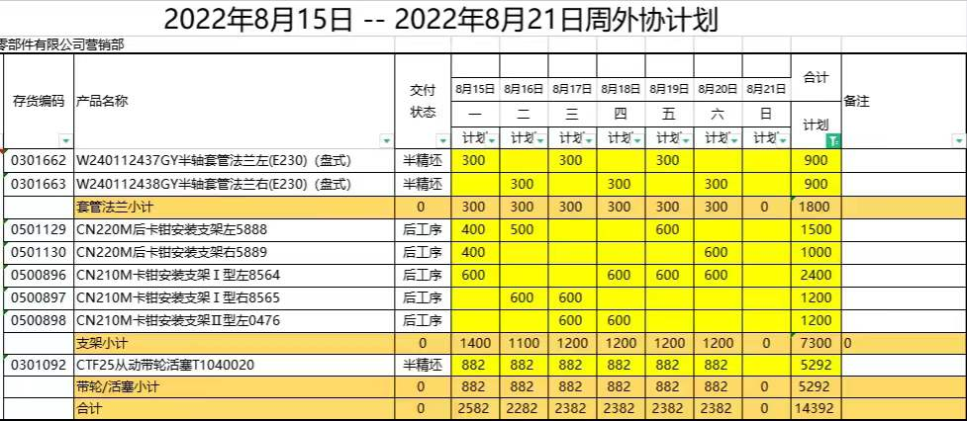  现场观察产品加工工艺：  毛坯来料--机加（精加工：攻丝、钻、铣、打毛刺）---检验---入库  关键过程：机加过程  生产现场观察半轴导管法兰（左）正在正常生产，产品件号：W240112437GY  工序-：粗精车端面、粗精车内孔  设备：数控车床  操作：按《产品加工图纸》进行操作。将坯件放置于数控车床上，按图纸上的加工数据进行操作。粗车端面：刀具规格32车刀，加工尺寸17±0.2，主轴转速800转/分，进给量230-250，精车端面16.5±0.1，粗镗孔ø51±0.1，倒角C0.5......。  监视和测量：提供《巡检记录》，检验所用检具：卡尺、内径表等。  操作工：周小龙  工序二：车外圆  设备：数控车床  操作：按产品加工图纸进行操作。刀具规格25车刀，主轴转速1000转/分，进给量220-251，加工尺寸外径ø55.0、ø76、ø71 ø47；孔径ø31、孔径ø46  监视和测量：检具千分尺、游标卡尺等。员工自检和检验员巡检控制，提供《巡检记录表》，现场查看操作者为熟练工  操作工：黄松国  工序三：钻孔及铣端面  设备：CNN加工中心  操作：按《产品加工图纸》进行操作。铣端面用40铣刀，主轴转速900转/分进给量100-113，加工尺寸17.0﹢0.3，钻4孔，刀具要求010/3，主轴转速1700转/分进给量50-55，加工尺寸C0.5......  监视和测量：检具卡尺、塞规。员工自检和检验员巡检控制，提供《巡检记录表》，现场查看操作者为熟练工  操作工：蒋敦勇  工序四：ABS，铣面、钻孔、倒角、攻丝  设备：CNN加工中心  操作：按《产品加工图纸》进行操作。铣小面用80铣刀，主轴转速1000转/分进给量200-220，加工尺寸51.0±0.05，钻孔，刀具要求ø10.3，主轴转速1600转/分，进给量,70-75，加工尺寸ø10.3、长12.0、23.0.....  监视和测量：卡尺、塞规、千分尺、专用检具。员工自检和检验员巡检控制，提供《巡检记录表》，现场查看操作者为熟练工  操作工：李林峰  产品：卡钳安装支架Ⅱ左0476 CN210M  工序：铣、倒角、钻孔、精镗等  设备：CNN加工中心  操作：按《产品加工图纸》进行操作。粗铣大面用ø80铣刀，主轴转速1000转/分进给量150-160，加工尺寸深度14.4，钻孔，刀具要求ø12.33钻花，主轴转速1700转/分，进给量,60-70，加工尺寸ø12.33.±0.1....  监视和测量：检具卡尺、塞规、千分尺、检规。员工自检和检验员巡检控制，提供《巡检记录表》，现场查看操作者为熟练工  操作工：余沧海  产品：CTF25从动带轮活塞T1040029  工序：粗车孔、粗车外圆等  设备：数控车床  操作：按《产品加工图纸》进行操作。粗车孔用ø32车刀，主轴转速600转/分进给量250-300，加工尺寸厚度8.0，孔径ø90ø82ø70，粗车外径加工尺寸78、32总长88....  监视和测量：检具卡尺、深度尺。员工自检和检验员巡检控制，提供《巡检记录表》，现场查看操作者为熟练工。  操作工：向小龙  产品：CTF25从动带轮活塞T1040029  工序：倒毛刺、刻字  设备：手动砂轮、刻字机  操作：按客户提供的技术图纸要求，去毛刺锐边，打印标记使用4号字头在盘部处打印字母“C”以及班次代码，字间距1.5mm，应清晰，易于识别。  产品交付过程中依据合同或订单的要求在顾客处进行交付，公司对产品严格检验合格后再进行交付，顾客在接收时进行验收，产品生产过程中未发生过大的质量问题，产品质量稳定，暂时没有接到顾客重大的质量投诉。  整个产品加工过程基本受控。 | 符合
标识及可追溯性 | 8.5.2 | 查《产品标识和防护控制程序》，文件规定了对产品、检验状态及唯一性标识做出了规定。  - 在生产现场，车间的工序进程采用产品流转卡，标识产品的名称、规格型号、数量、操作工、工序；  产品检验状态采用：合格、不合格标识；审核员在生产现场查见，不合格品堆放区域未见不合格品标识。  2．成品通过产品检验记录进行追溯，主要记录内容：生产日期，产品型号、检验员、数量等，按客户提供的技术图纸要求，产品上打印有标记，标记了公司名字简称，能起到追溯的作用。  3、在原料仓库，各种原材料，按名称进行分类放置，有明确的标识。  标识及可追溯性基本满足要求。 | N
防护 | 8.5.4 | 查，公司文件，对产品的防护进行了要求，主要为产品在生产、储运和运输交付过程的防护。  车间现场观察:  1. 转运：所有材料转运过程中均有防护，公司的原料采用周转箱等进行盛放，在生产过程中各种产品均采用盛具进行盛放，防护基本到位。搬运用人工推车及液压叉车、叉车进行，未见野蛮操作。  2. 包装：公司的产品采用周转箱包装，防护效果较好；  3. 运输过程管理：要求产品进行防护遮盖彩条布，不得淋雨。  4. 库房：在生产区域划分原材料、产品堆放区，所有原料均有专门的美固笼进行盛装。负责人讲，公司为顾客来料生产，头天顾客将坯件送来公司，在第二天将生产好的产品均送货到顾客处。  5.坯件的来料及来料、送货均建立有台账，每月对其进行盘存，防止产品，原材料的遗失。  现场查看原材料、成品，均按要求放置，防护得当。  产品防护基本符合要求。 | 符合
说明：不符合标注N

管理体系审核记录表
过程与活动、  抽样计划 | 涉及  条款 | 受审核部门：技质部 主管领导：蒋冬华 陪同人员：向守军 | 判定
过程与活动、  抽样计划 | 涉及  条款 | 审核员：张心 审核时间：2022.09.03 | 判定
过程与活动、  抽样计划 | 涉及  条款 | 审核条款： | 判定
岗位/职责 /权限  #组织内的岗位设置如何？  职责和权限如何得到分派、沟通和理解？ | 5.3 | 查技质部主要工作职责：  a) 负责编制相应工艺规程、产品检验接收规程及相关作业指导书，明确关键工序；  b) 负责组织产品实现过程的策划；  c) 负责本公司的数据分析工作；  d) 负责生产过程中的技术指导和不合格的控制。  e) 本公司产品的检验工作；  f) 负责对本公司监视和测量设备的管理工作；  ………  部门岗位基本符合要求。 | 符合
质量目标及其实现的策划  （含6.2.1/6.2.2） | 6.2 | 查《部门质量目标分解表》该部门的质量目标为：  不合格品控制率为100%  查2022年3月-2022年8月《部门质量目标完成情况统计表》对部门目标进行考核，综合完成情况为：  不合格品控制率为100%  基本达到目标要求  目标量化情况良好。质量目标缺乏指标实际完成的实证性资料。已跟负责人沟通。 | 符合
监视和测量资源 | 7.1.5 | 公司的监视和测量设施设备主要是：深度游标尺、外径千分尺、游标卡尺、带表卡尺、专用检具等，能保证汽车配件（不含发动机）的加工产品检验要求。查在用检具，能提供以上量具的有效校准证书。  监视和测量资源管理基本满足要求。 | 符合
运行策划和控制 | 8.1 | 公司主要生产产品：汽车配件（不含发动机）的加工（主要产品为：汽车安装支架、导管法兰等）  公司产品执行标准：  GB/T 1804-2000 一般公差 未注公差的线性和角度尺寸的公差及顾客技术要求。  生产部负责产品实现和服务提供的策划，策划输出的具体结果包括以下内容：  a）确定产品和服务的要求；--按客户提供的图纸和材料加工；  b）建立过程准则以及产品和服务的接收准则；---顾客提供的工艺技术标准、产品图纸。  c）确定符合产品和服务要求的资源；---人力资源、生产机检验资源、原材料、工艺工序标准、作业文件、过程监控记录等。  d）按照准则实施过程控制；---生产和服务过程监控  e）保持、保留必要的文件和记录。---文件和质量记录  ---策划输出经过评审及跟进、必要的更改控制及批准等以适合组织的运行需要。  ----关键过程：机加工。  ----特殊过程：无  ----外包过程：无  ----经确认：暂无策划的更改。 | 符合
产品设计与开发 | 8.3 | 公司的产品加工过程按客户要求及相关国家标准和法律法规进行，整个加工过程不涉及新产品的设计开发的内容，故8.3不适用。该条款的不适用不影响组织提供满足客户要求及法律法规要求的能力和责任。 | 符合
更改控制 | 8.5.6 | 查，公司对生产实现过程的更改策划了管理要求。主要包括：技术要求、合同信息更改等。  现场查，公司对于更改信息的管理，均为重新发放更改文件，并回收作废的文件。  查，对于技术要求、信息等更改，必须经过评审，确认能满足要求后方能进行，具体按文件管理要求。  查，近期暂无变更的情况。
产品和服务放行； | 8.6 | 公司为验证产品和服务的要求是否得到满足对需实施监视和检验的阶段、过程、项目及记录等予以规定，查见公司检验规范规定了原材料、生产过程、成品出厂所有产品的检验方法、标准。  公司对特殊放行或紧急放行情况予以界定，原则上，一般情况下不许特殊放行或紧急放行；若特殊情况下，要实施紧急放行时，一定要得到生产部长许可、公司总经理批准，适用时得到顾客的批准后方可实施。体系运行至今尚未发生特殊放行或紧急放行的情况。  公司明确对各阶段产品和服务的放行均须实施必要的记录并保留。详见如下输入、过程及输出检验证据抽样  一、来料检验，公司的产品加工为来料加工，原材料由顾客方提供，原材料的检验主要检验数量、外观、型号等。  抽查《来料检验记录》  供料厂家：重庆齐信汽车零件有限公司  炉号 存货名称 规格型号 状态 批号 色标 数量  22207671 CN1805后制动钳安装支架左 电泳漆后 C220817B-5 紫 623  经手人：陆安，时间：2022.07.21 验收：合格  批次号 存货名称 规格型号 状态 数量  22208350 半轴套管法兰 W240101504GY 半精坯 1450  经手人：陆安，时间：2022.08.23 验收：合格  炉号 存货名称 规格型号 状态 批号 色标 数量  22208370 CN1805后制动钳安装支架右边 电泳漆后 C220820B-1 紫 1525  经手人：陆安，时间：2022.08.30 验收：合格  .......  其余坯件均按规定进行了检验合格后方可入库。  二、过程检验，依据：《生产检验作业指导书》、《产品图纸》对产品主要工序进行检查。  1、抽K摇臂《工序检验记录》  日期：2022.07.20  工序：铣、车、钻、打毛刺  检验内容：外观、实测数据（规范及公差）等  结论：合格  检验员：周小龙  2、抽上推力杆支柱《工序检验记录》  日期：2022.08.04  工序：车、钻、打毛刺  检验内容：外观、实测数据（规范及公差）等  结论：合格  检验员：周小龙  3、抽半轴套管法兰《工序检验记录》  日期：2022.09.01  工序：铣、车、钻、打毛刺  检验内容：外观、实测数据（规范及公差）等  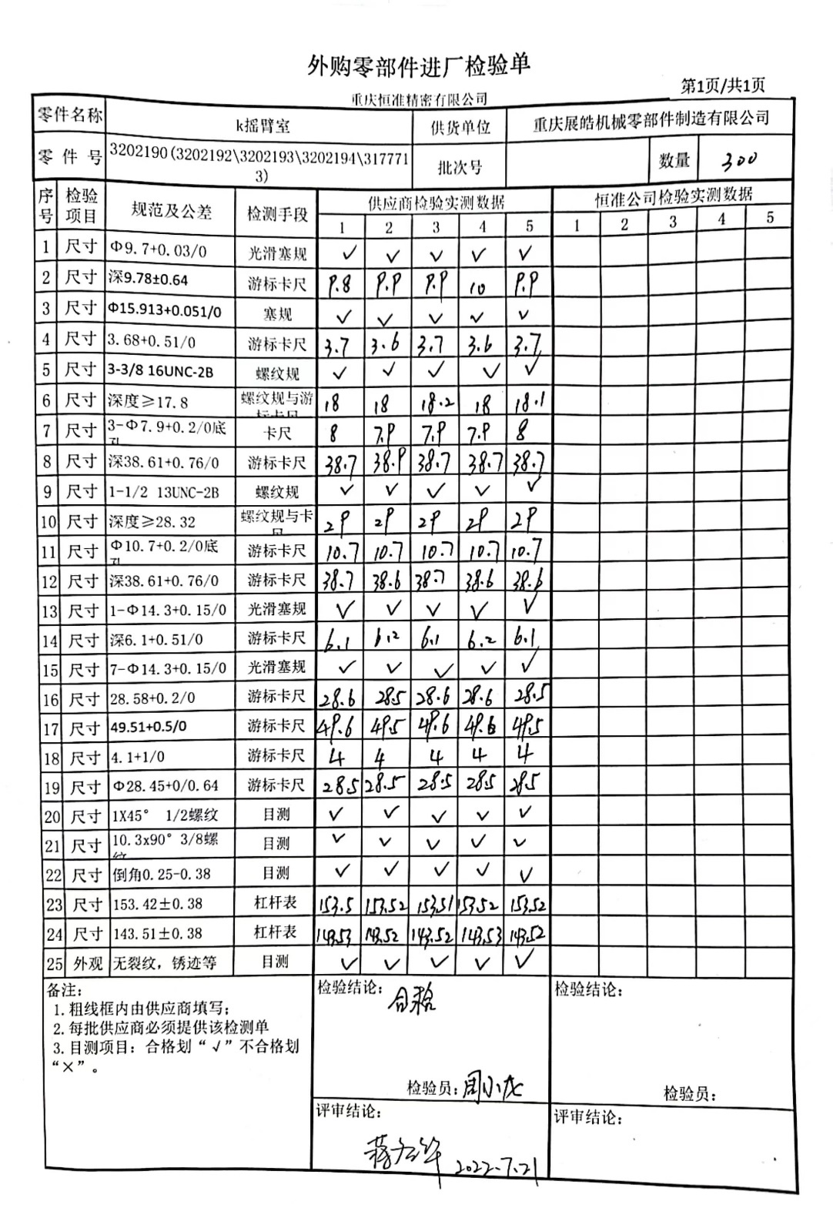  结论：合格  检验员：周小龙  三、出厂检验，主要依据客户提供规范技术要求及图纸进行检验：  1、产品名称：K摇臂室  客户：恒准  检验项目：尺寸、外观  检验员：周小龙  2、产品名称：从后卡钳安装支架  型号；CN210 客户：齐信  检验项目：尺寸、外观  检验人：周小龙  检验结论：合格 2022.8.25  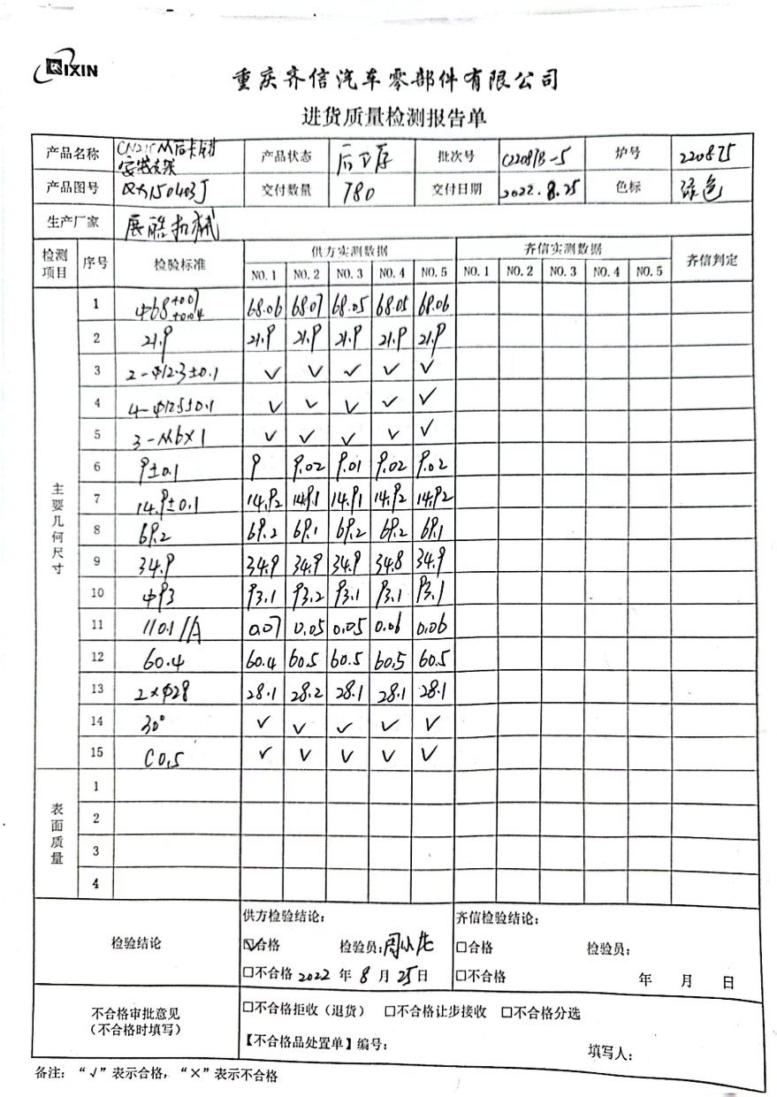  3、产品名称：上推力杆支座  零件号；6000003742 客户：灵龙  检验项目：主要尺寸、外观  外观质量：表面毛刺、碰伤等  几何尺寸：按顾客方提供的检验作业指导书上的技术尺寸要求。  检验人：周小龙  检验结论：合格 2022.08.05  组织的质检工作均为授权的质检员进行检查。  产品直接交与客户检验验收,无委外检验或试验情况. | 符合
总则 | 9.1.1 | 对整个质量管理体系过程进行的监视和测量，主要通过内审、管理评审对生产过程进行监视，通过质量目标的定期考核对目标完成情况进行监测，产品生产过程中主要通过操作人员自检，专职检验员对产品进行复检分析，抽检等进行控制，详见检查记录。通过日常与顾客沟通，反馈问题等来实现对整体情况的掌控，对日常发现的问进行改进等。 | 符合
分析和评价  #组织如何分析和评价监视和测量获得的数据和信息？  .是否利用分析结果予以评价：  a）产品和服务的符合性；b）顾客满意程度；  c）质量管理体系的绩效和有效性；  d）策划是否得到有效实施；  e）针对风险和机遇采取措施有效性；  f）外部供方的绩效；  g）质量管理体系改进的需求。 | 9.1.3 | 1.质量手册及相关文件中对收集产品、过程、体系数据的范围、类型、统计方法进行了规定。  2.查顾客满意度调查表：公司2022年7月以问卷形式对顾客进行了满意度调查。对公司的服务、质量、交付等项进行打分。查《顾客满意程度调查表》对满意度进行了统计；通过统计顾客满意率为98分。  3.查质量目标统计等记录，公司2022年3月至2022年8月数据统计的结果为：  a、产品一次检验合格率≥98%； 实测：98%  b、顾客满意度≥95分； 实测;98分  c、产品按期交付率≥98%。 实测：99%  d、培训计划及时完成率 100% 实测：100%  。。。。。。  4.查《管理评审资料》对过程和产品的特性及趋势、供方、顾客满意、产品的符合性进行了分析，均较满意。  根据组织提供的相关文件资料，数据分析深度不够，缺乏实质性的支持性数据文件，现场已经口头提出。 | 符合
不合格输出的控制 | 8.7 | 组织制定了《不合格品控制程序》公司明确各类、各阶段的不合格的控制管控要求，包括输入（来料）阶段、过程监视和测量阶段、输出（出货）阶段的不合格之识别、确定、标识、处置措施等  公司明确并实施处置不合格输出的途径、实施及对不合格的处置方法选择、采取措施的程度取决于不合格的性质及其对产品和服务的影响程度。  公司明确并实施对适用于纠正的不合格输出，在进行纠正之后须实施再验证。  实施不合格处置后须保留相关的记录  公司编制了《不合格品控制程序》，对不合格品的控制及其职责、权限及要求进行了规定。  抽查《不合格处置单》  日期：2022年8月6日  不合格描述：产品CN1805安装支架，尺寸不合格（￠68超差0.01mm），数量1件。原因：镗孔刀尺寸未调整好加工尺寸。  处理方案：报废；  处理结果：将镗孔刀尺寸调整合适，后续未出现该类情况。  验证人：蒋冬华 检验人员：周小龙  经查，该公司体系运行以来没发生对不合格品进行让步放行的情况，  部门对不合格品的性质、处理的措施及结论的结果进行了记录及保持。 | 符合
不合格和纠正措施（含10.2.1和10.2.2） | 10.2 | 公司制定《持续改进控制程序》及《不合格品管理程序》，实施纠正措施，消除不合格的原因，以防止其再发生。在程序文件中规定了对不合格品的处理要求，对采购产品发现不合格一般进行退货或换货，如需让步接收时，报总经理批准实施；半成品、成品发现的不合格品由生技部组织评审，综合部按评审结果进行处置。不合格品处理程序和机构健全。  提供有《纠正和预防措施处理单》1份  不合格描述：2022.07.15问询员工黄**，其对公司的质量方针不甚清楚。  原因分析：相关工作人员未将加强人员意识引起重视，对体系要求理解不够。  纠正措施：1、加强质量管理体系7.3标准的相关培训。2、对新进人员进行公司质量目标、方针的培训。  措施实施验证：已经按纠正措施实施，并验证有效。  验证结果：合格。  验证人：白浩涌 2022.07.16  纠正措施实施基本有效。 | 符合
说明：不符合标注N

